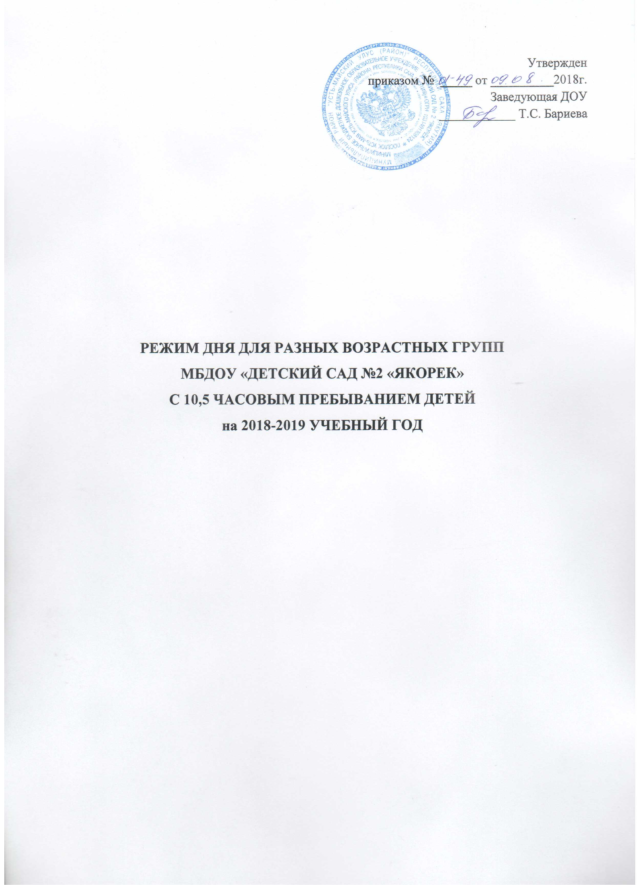

Утвержден
приказом № _____ от __________2018г.
Заведующая ДОУ
____________ Т.С. Бариева

РЕЖИМ ДНЯ ДЛЯ РАЗНЫХ ВОЗРАСТНЫХ ГРУПП
МБДОУ «ДЕТСКИЙ САД №2 «ЯКОРЕК»
С 10,5 ЧАСОВЫМ ПРЕБЫВАНИЕМ ДЕТЕЙ
на 2018-2019 УЧЕБНЫЙ ГОД

Режим дня для разных возрастных групп ДОУ,
с 10,5 часовым пребыванием детей (теплое время года).
(Режим выстроен в соответствии с требованиями СанПин 2.4.1.3049-13)

Вид деятельности |  | первая группа раннего возраста  1,5-2 года |  | вторая группа раннего возраста  3-й год |  | Младшая группа  4-й год |  | Средняя группа  5-й год |  | Старшая группа  6-й год |  | Подготовительная группа  7-й год
 |  | Время в режиме дня | Длительность | Время в режиме дня | Длительность | Время в режиме дня | Длительность | Время в режиме дня | Длительность | Время в режиме дня | Длительность | Время в режиме дня | Длительность
Утренний прием. Свободная деятельность детей. Утренняя гимнастика |  | 7.30-  8.30 | 1ч. | 7.30-  8.30 | 1ч. | 7.30-  8.30 | 1ч | 7.30-  8.30 | 1ч | 7.30-  8.30 | 1ч | 7.30-8.30 | 1ч
Завтрак |  | 8.30  9.00 | 30 мин | 8.30  9.00 | 30 мин | 8.30-  8.50 | 20 мин | 8.30-  8.50 | 20 мин | 8.30-  8.50 | 20  мин | 8.30-  8.50 | 20  мин
Свободная деятельность. Подготовка к ООД. |  | 9.00-9.10 | 10 мин | 9.00-9.10 | 10 мин | 8.50-9.00 | 10 мин | 8.50-9.00 | 10 мин | 8.50-9.00 | 10  мин | 8.50-9.00 | 10  мин
Образовательная  деятельность | Количество ОД в неделю | 10 |  | 10 |  | 10 |  | 10 |  | 13 |  | 14
 | Длительность ОД | 10 мин |  | 10 мин |  | 15 мин |  | 20 мин |  | 25 мин |  | 30 мин
 | Общая продолжительность ОД (с перерывами) | 9.10-  9.20  9.30-9.40 | 30  мин | 9.10-  9.20  9.30-9.40 | 30  мин | 9.00-  9.15  9.20-  9.35 | 35  мин | 9.00-  9.20  9.25-  9.45 | 45  мин | 9.00-  9.25  9.35-  10.00 | 1ч | 9.00-9.30  9.40-  10.10  10.20-  10.50 | 1ч  50 мин
Самостоятельная игровая деятельность |  | 9.40-10.00 | 20 мин | 9.40-  10.00 | 20 мин | 9.35-  10.00 | 30 мин | 9.45-  10.15 | 30 мин | 10.00-10.30 | 30 мин | 10.50-  11.00 | 10 мин
Второй завтрак |  | 10.00 | 10 мин | 10.00 | 10 мин | 10.00 | 10 мин | 10.00 | 10 мин | 10.00 | 10 мин | 10.00 | 10 мин
Подготовка к прогулке, прогулка |  | 10.00-11.00 | 1 ч | 10.00-11.15 | 1ч 15м | 10.00-11.30 | 1ч 30м | 10.15-11.45 | 1ч 30м | 10.30-12.00 | 1ч 30м | 11.00-  12.15 | 1ч 15м
Возвращение с прогулки, подготовка к обеду |  | 11.00-11.20 | 20 мин | 11.15-11.30 | 15 мин | 11.30-11.45 | 15 мин | 11.45-12.00 | 15 мин | 12.00-12.15 | 15 мин | 12.15-12.30 | 15 мин
Обед |  | 11.20-11.50 | 30 мин | 11.30-12.00 | 30 мин | 11.45-12.15 | 30 мин | 12.00-12.30 | 30 мин | 12.15-12.45 | 30  мин | 12.30-  13.00 | 30  мин
Подготовка ко сну, сон |  | 11.50-15.00 | 3ч 15м | 12.00-15.00 | 3ч 00м | 12.15-15.00 | 2ч 45м | 12.30-15.00 | 2ч 30м | 12.45-15.00 | 2ч 15м | 13.00-  15.00 | 2ч
Подъем, воздушные ванны, игры |  | 15.00-15.20 | 20 мин | 15.00-15.20 | 20 мин | 15.00-15.15 | 15 мин | 15.00-15.15 | 15 мин | 15.00-15.15 | 15 мин | 15.00-  15.15 | 15 мин
Полдник |  | 15.20-15.40 | 20 мин | 15.20-15.40 | 20 мин | 15.15-15.35 | 20 мин | 15.15-15.35 | 20 мин | 15.15-15.35 | 20 мин | 15.15-  15.35 | 20 мин
Чтение художественной литературы, проектная деятельность, индивидуальная работа |  | 15.40-16.00 | 20 мин | 15.40-16.00 | 20 мин | 15.35-16.05 | 30 мин | 15.35-16.05 | 30 мин | 15.35-16.10 | 35 мин | 15.35-16.10 | 35 мин
Подготовка к прогулке, прогулка |  | 16.00-18.00 | 2 ч | 16.00-18.00 | 2ч | 16.05-18.00 | 1ч 55 м | 16.05-18.00 | 1ч 55м | 16.10-18.00 | 1ч 50м | 16.10-18.00 | 1ч 50м
Уход детей домой |  | 18.00 |  | 18.00 |  | 18.00 |  | 18.00 |  | 18.00 |  | 18.00
Режим дня для разных возрастных групп ДОУ,
с 10,5 часовым пребыванием детей (холодное время года).
(Режим выстроен в соответствии с требованиями СанПин 2.4.1.3049-13)

Вид деятельности |  | первая группа раннего возраста  1,5-2 года |  | вторая группа раннего возраста  3-й год |  | Младшая группа  4-й год |  | Средняя группа  5-й год |  | Старшая группа  6-й год |  | Подготовите  льная группа  7-й год
 |  | Время в режиме дня | Длительность | Время в режиме дня | Длительность | Время в режиме дня | Длительность | Время в режиме дня | Длительность | Время в режиме дня | Длительность | Время в режиме дня | Длительность
Утренний прием. Свободная деятельность детей. Утренняя гимнастика |  | 7.30-  8.30 | 1ч. | 7.30-  8.30 | 1ч. | 7.30-  8.30 | 1ч | 7.30-  8.30 | 1ч | 7.30-  8.30 | 1ч | 7.30-8.30 | 1ч
Завтрак |  | 8.30  9.00 | 30 мин | 8.30  9.00 | 30 мин | 8.30-  8.50 | 20 мин | 8.30-  8.50 | 20 мин | 8.30-  8.50 | 20  мин | 8.30-  8.50 | 20  мин
Свободная деятельность. Подготовка к ООД. |  | 9.00-9.10 | 10 мин | 9.00-9.10 | 10 мин | 8.50-9.00 | 10 мин | 8.50-9.00 | 10 мин | 8.50-9.00 | 10  мин | 8.50-9.00 | 10  мин
Образовательная  деятельность | Количество ОД в неделю | 10 |  | 10 |  | 10 |  | 10 |  | 13 |  | 14
 | Длительность ОД | 10 мин |  | 10мин |  | 15мин |  | 20мин |  | 25мин |  | 30мин
 | Общая продолжительность ОД (с перерывами) | 9.10-  9.20  9.30-9.40 | 30  мин | 9.10-  9.20  9.30-9.40 | 30  мин | 9.00-  9.15  9.20-  9.35 | 35  мин | 9.00-  9.20  9.25-  9.45 | 45  мин | 9.00-  9.25  9.35-  10.00 | 1ч | 9.00-9.30  9.40-  10.10  10.20-  10.50 | 1ч  50мин
Самостоятельная игровая деятельность |  | 9.40-11.00 | 1 ч 20мин | 9.45-  11.15 | 1ч  30мин | 9.35-  11.30 | 1ч  55мин | 9.45-  11.45 | 2ч | 10.00-12.00 | 2ч | 10.50-  12.15 | 1ч  25мин
Второй завтрак |  | 10.00 | 10 мин | 10.00 | 10 мин | 10.00 | 10 мин | 10.00 | 10 мин | 10.00 | 10 мин | 10.00 | 10 мин
Чтение художественной литературы, подготовка к обеду, |  | 11.00-11.20 | 20 мин | 11.15-11.30 | 15  мин | 11.30-11.45 | 15  мин | 11.45-12.00 | 15 мин | 12.00-12.15 | 15  мин | 12.15-12.30 | 15  мин
Обед |  | 11.20-11.50 | 30 мин | 11.30-12.00 | 30 мин | 11.45-12.15 | 30 мин | 12.00-12.30 | 30 мин | 12.15-12.45 | 30 мин | 12.30-  13.00 | 30 мин
Подготовка ко сну, сон |  | 11.50-15.00 | 3 ч 15мин | 12.00-15.00 | 3ч00м | 12.15-15.00 | 2ч45м | 12.30-15.00 | 2ч30м | 12.45-15.00 | 2ч15м | 13.00-  15.00 | 2ч
Подъем, воздушные ванны, игры |  | 15.00-15.20 | 20 мин | 15.00-15.20 | 20 мин | 15.00-15.15 | 15 мин | 15.00-15.15 | 15 мин | 15.00-15.15 | 15 мин | 15.00-  15.15 | 15 мин
Полдник |  | 15.20-15.40 | 20 мин | 15.20-15.40 | 20 мин | 15.15-15.35 | 20 мин | 15.15-15.35 | 20 мин | 15.15-15.35 | 20 мин | 15.15-  15.35 | 20 мин
Чтение художественной литературы, проектная деятельность, индивидуальная работа |  | 15.40-16.00 | 20 мин | 15.40-16.00 | 20 мин | 15.35-16.05 | 30 мин | 15.35-16.05 | 30 мин | 15.35-16.10 | 35 мин | 15.35-16.10 | 35 мин
Самостоятельная игровая деятельность |  | 16.00-18.00 | 2 ч | 16.00-18.00 | 2ч | 16.05-18.00 | 1ч 55 м | 16.05-18.00 | 1ч 55м | 16.10-18.00 | 1ч 50м | 16.10-18.00 | 1ч 50м
Уход детей домой |  | 18.00 |  | 18.00 |  | 18.00 |  | 18.00 |  | 18.00 |  | 18.00

